1.Раскрась только те предметы, в названии которых есть буква «Н». 2.Найди и раскрась букву «Н».
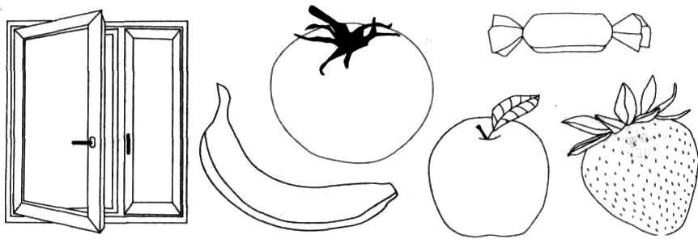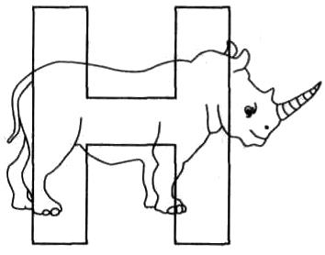
3. Допиши элементы буквы «Н».

4.Определи место звуков Н и НЬ в словах и раскрась нужную клеточку синим или зелёным цветом.
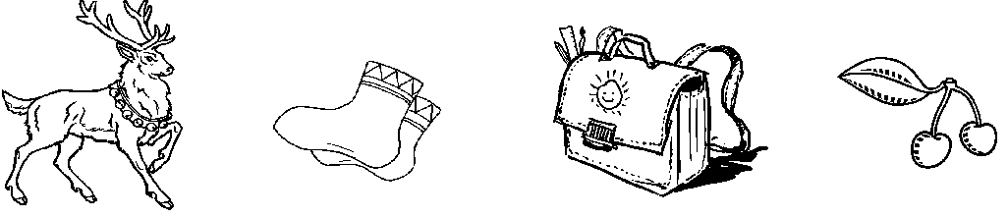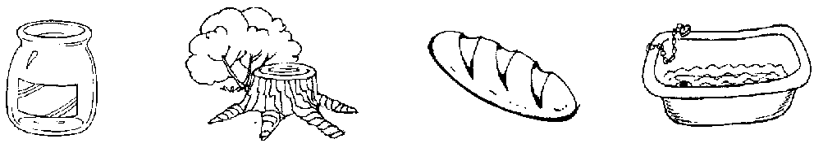

5.Соедини слог с картинкой, название которой на него начинается.
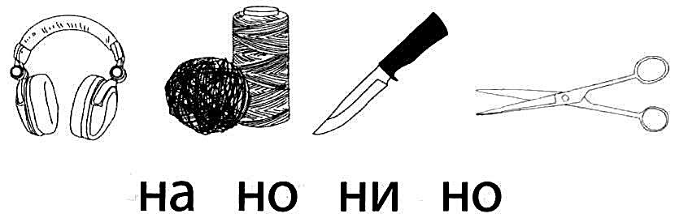
6.Впиши первую букву каждого слова и ты узнаешь, как зовут девочку.
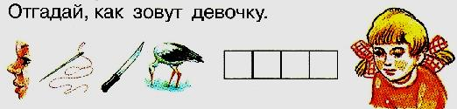
7. Про какие предметы можно сказать ОН, ОНА, ОНО, ОНИ? Соедини подходящий предмет со словом.
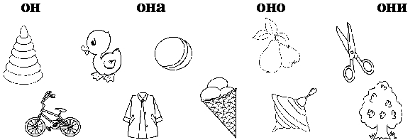
8. Раскрась все участки с цифрой 7. 9. Найди и обведи по пунктиру все цифры 7.
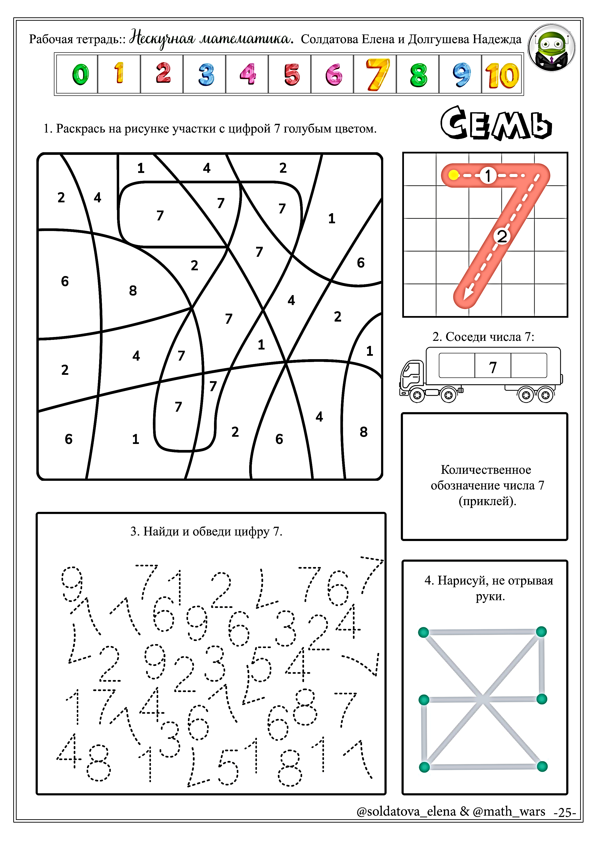
10. Напиши номер насекомого, которое долетит до куста. 11. Помоги зайцам дойти до подарков. Иди там, где цифра 7
или нарисовано 7 точек.
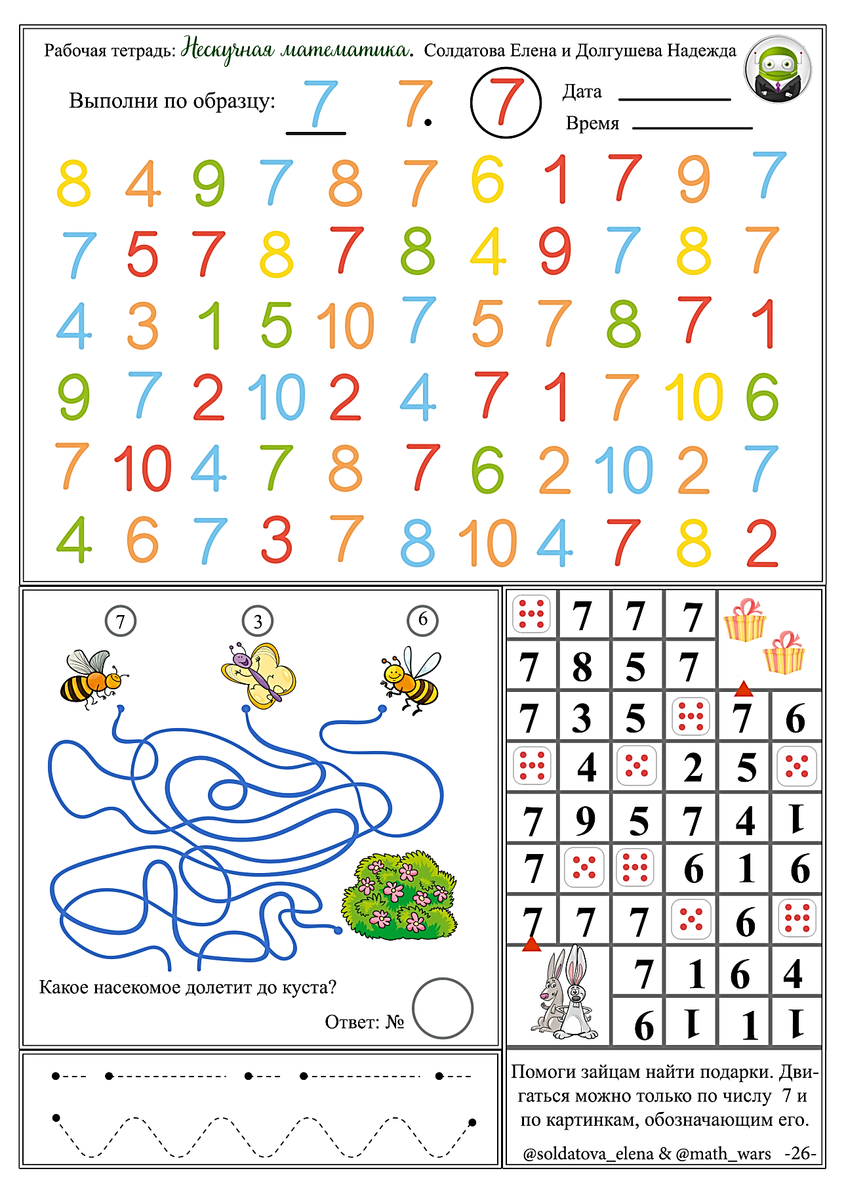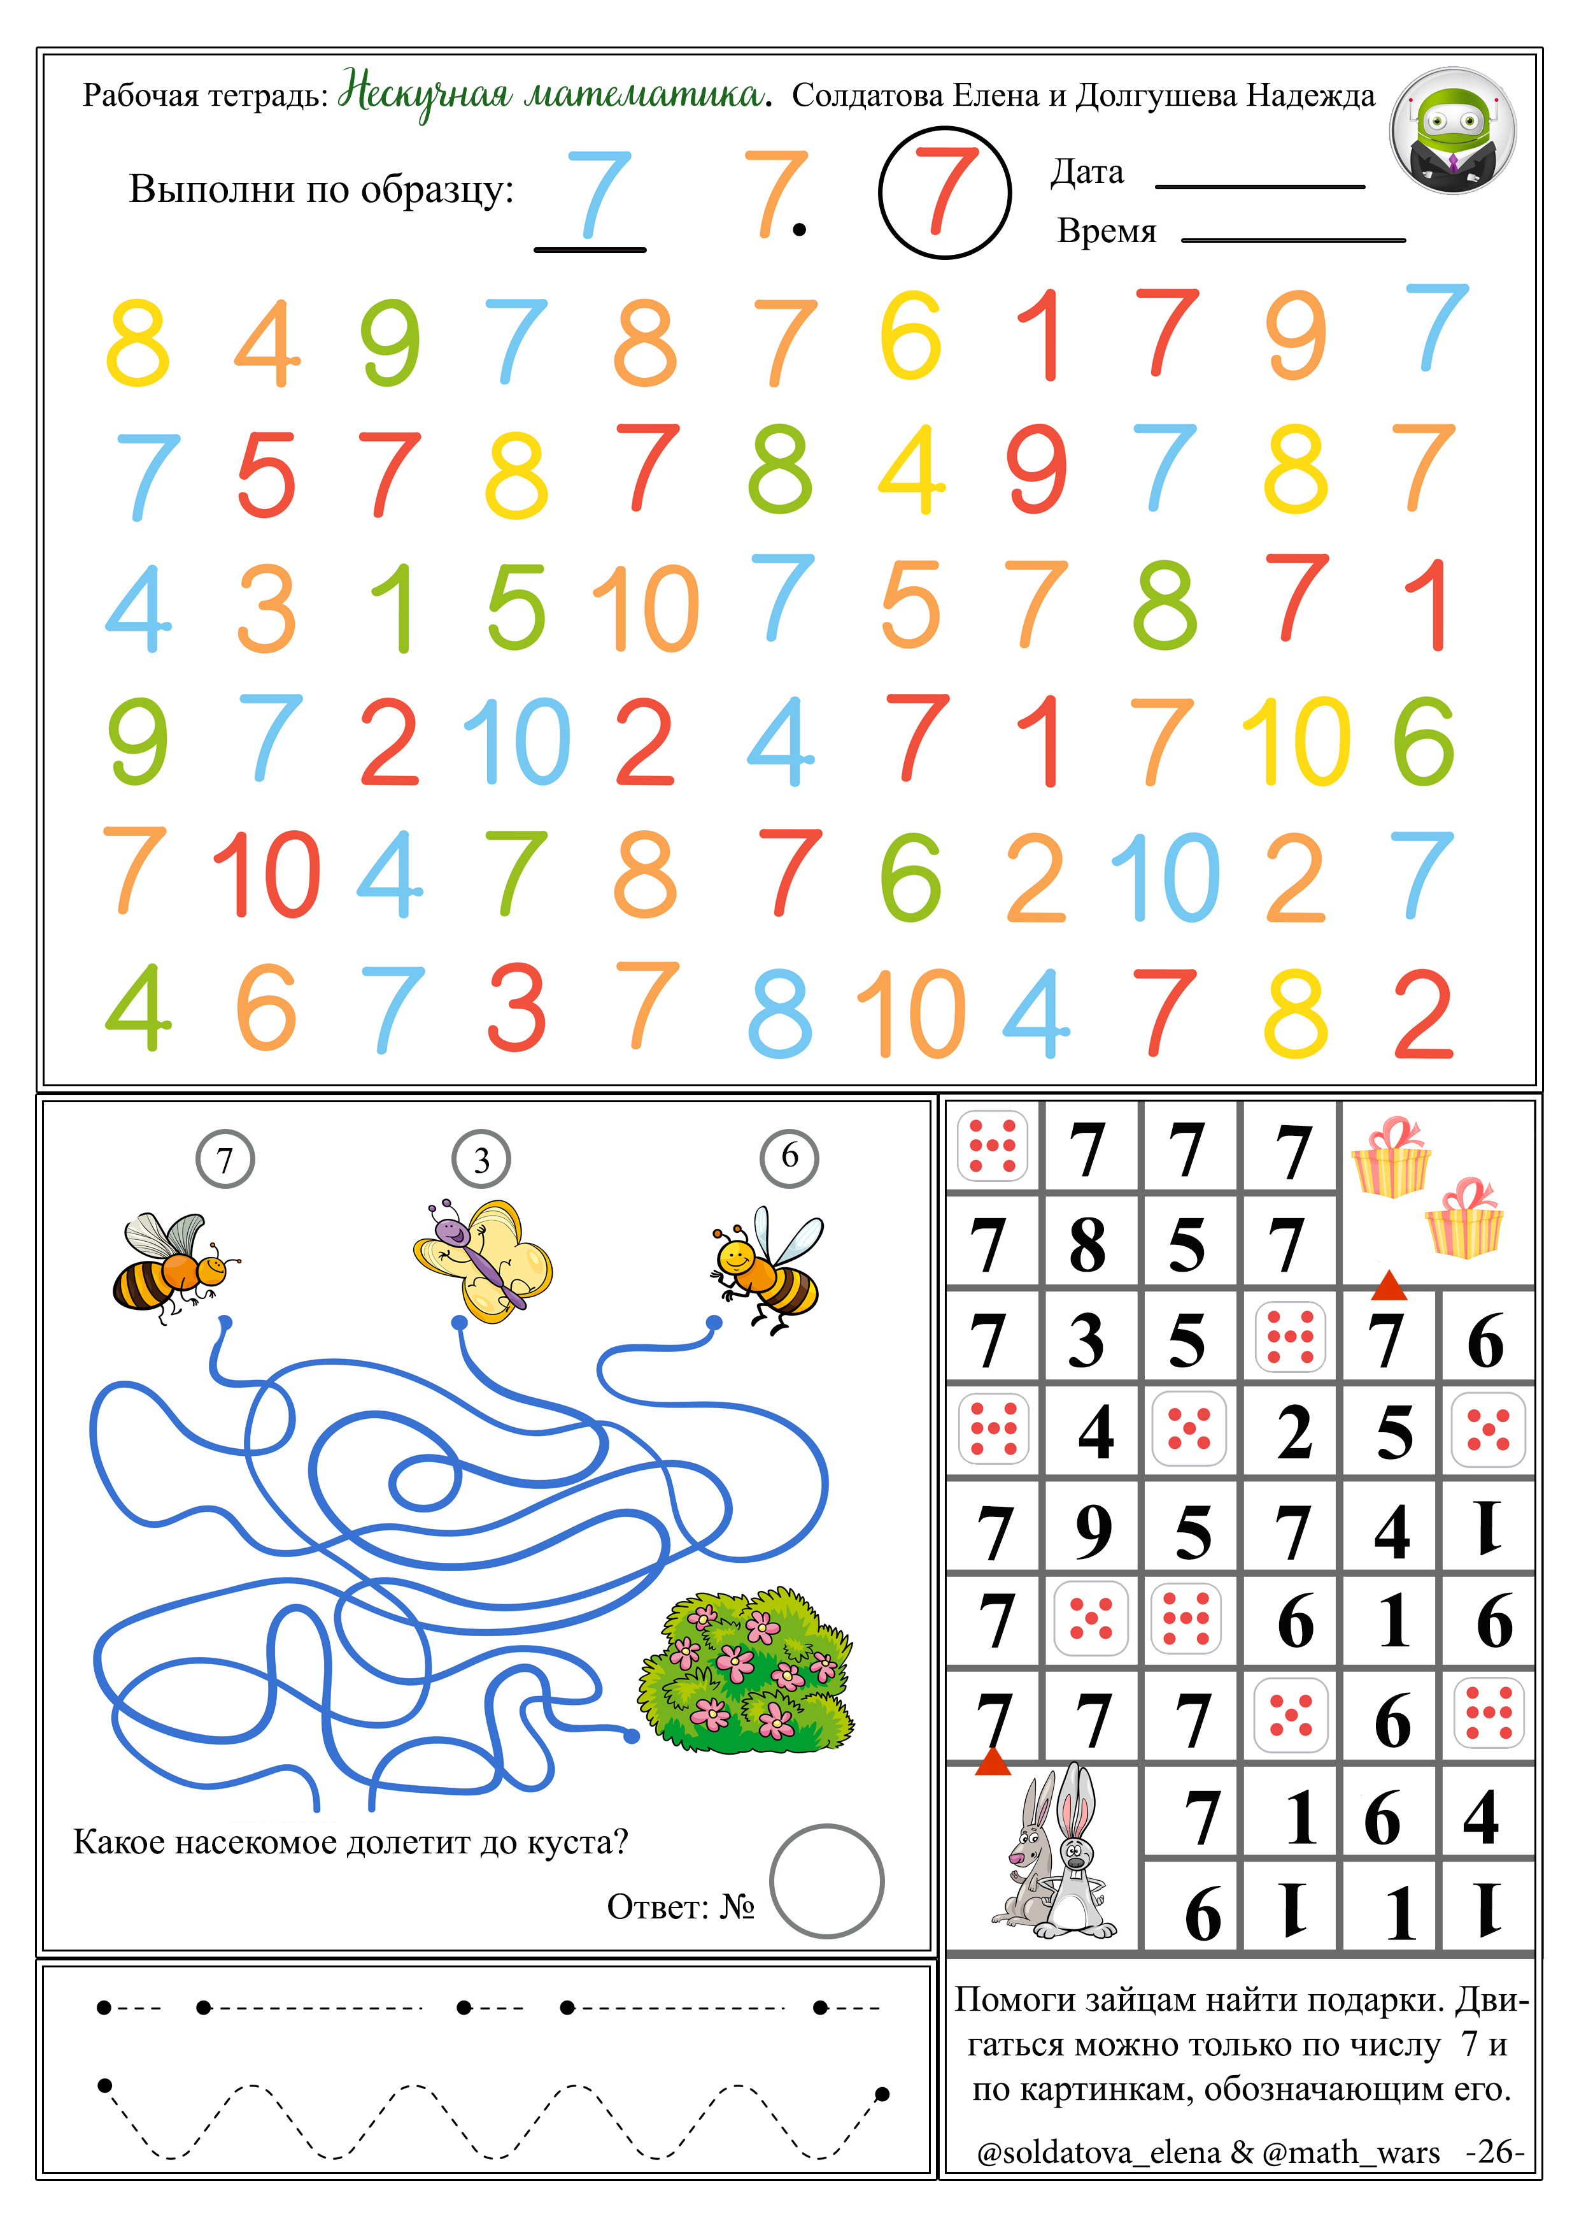
12. Соедини числа дугами так, чтобы в сумме они давали 7.
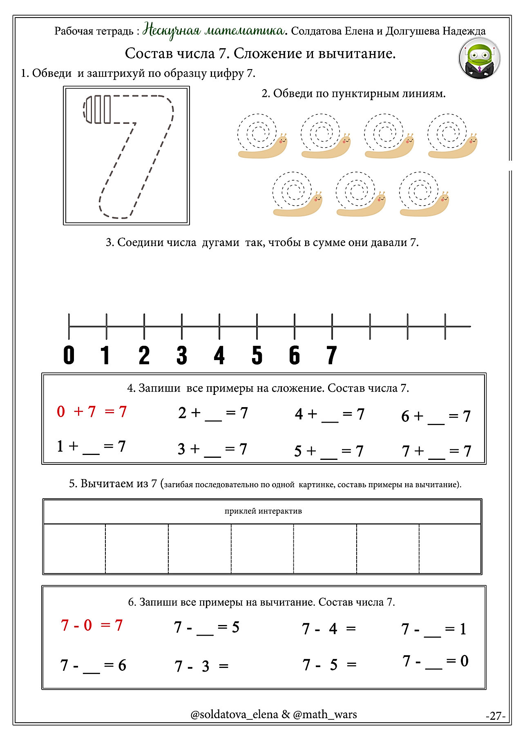
13. Реши примеры на сложение и вычитание.
